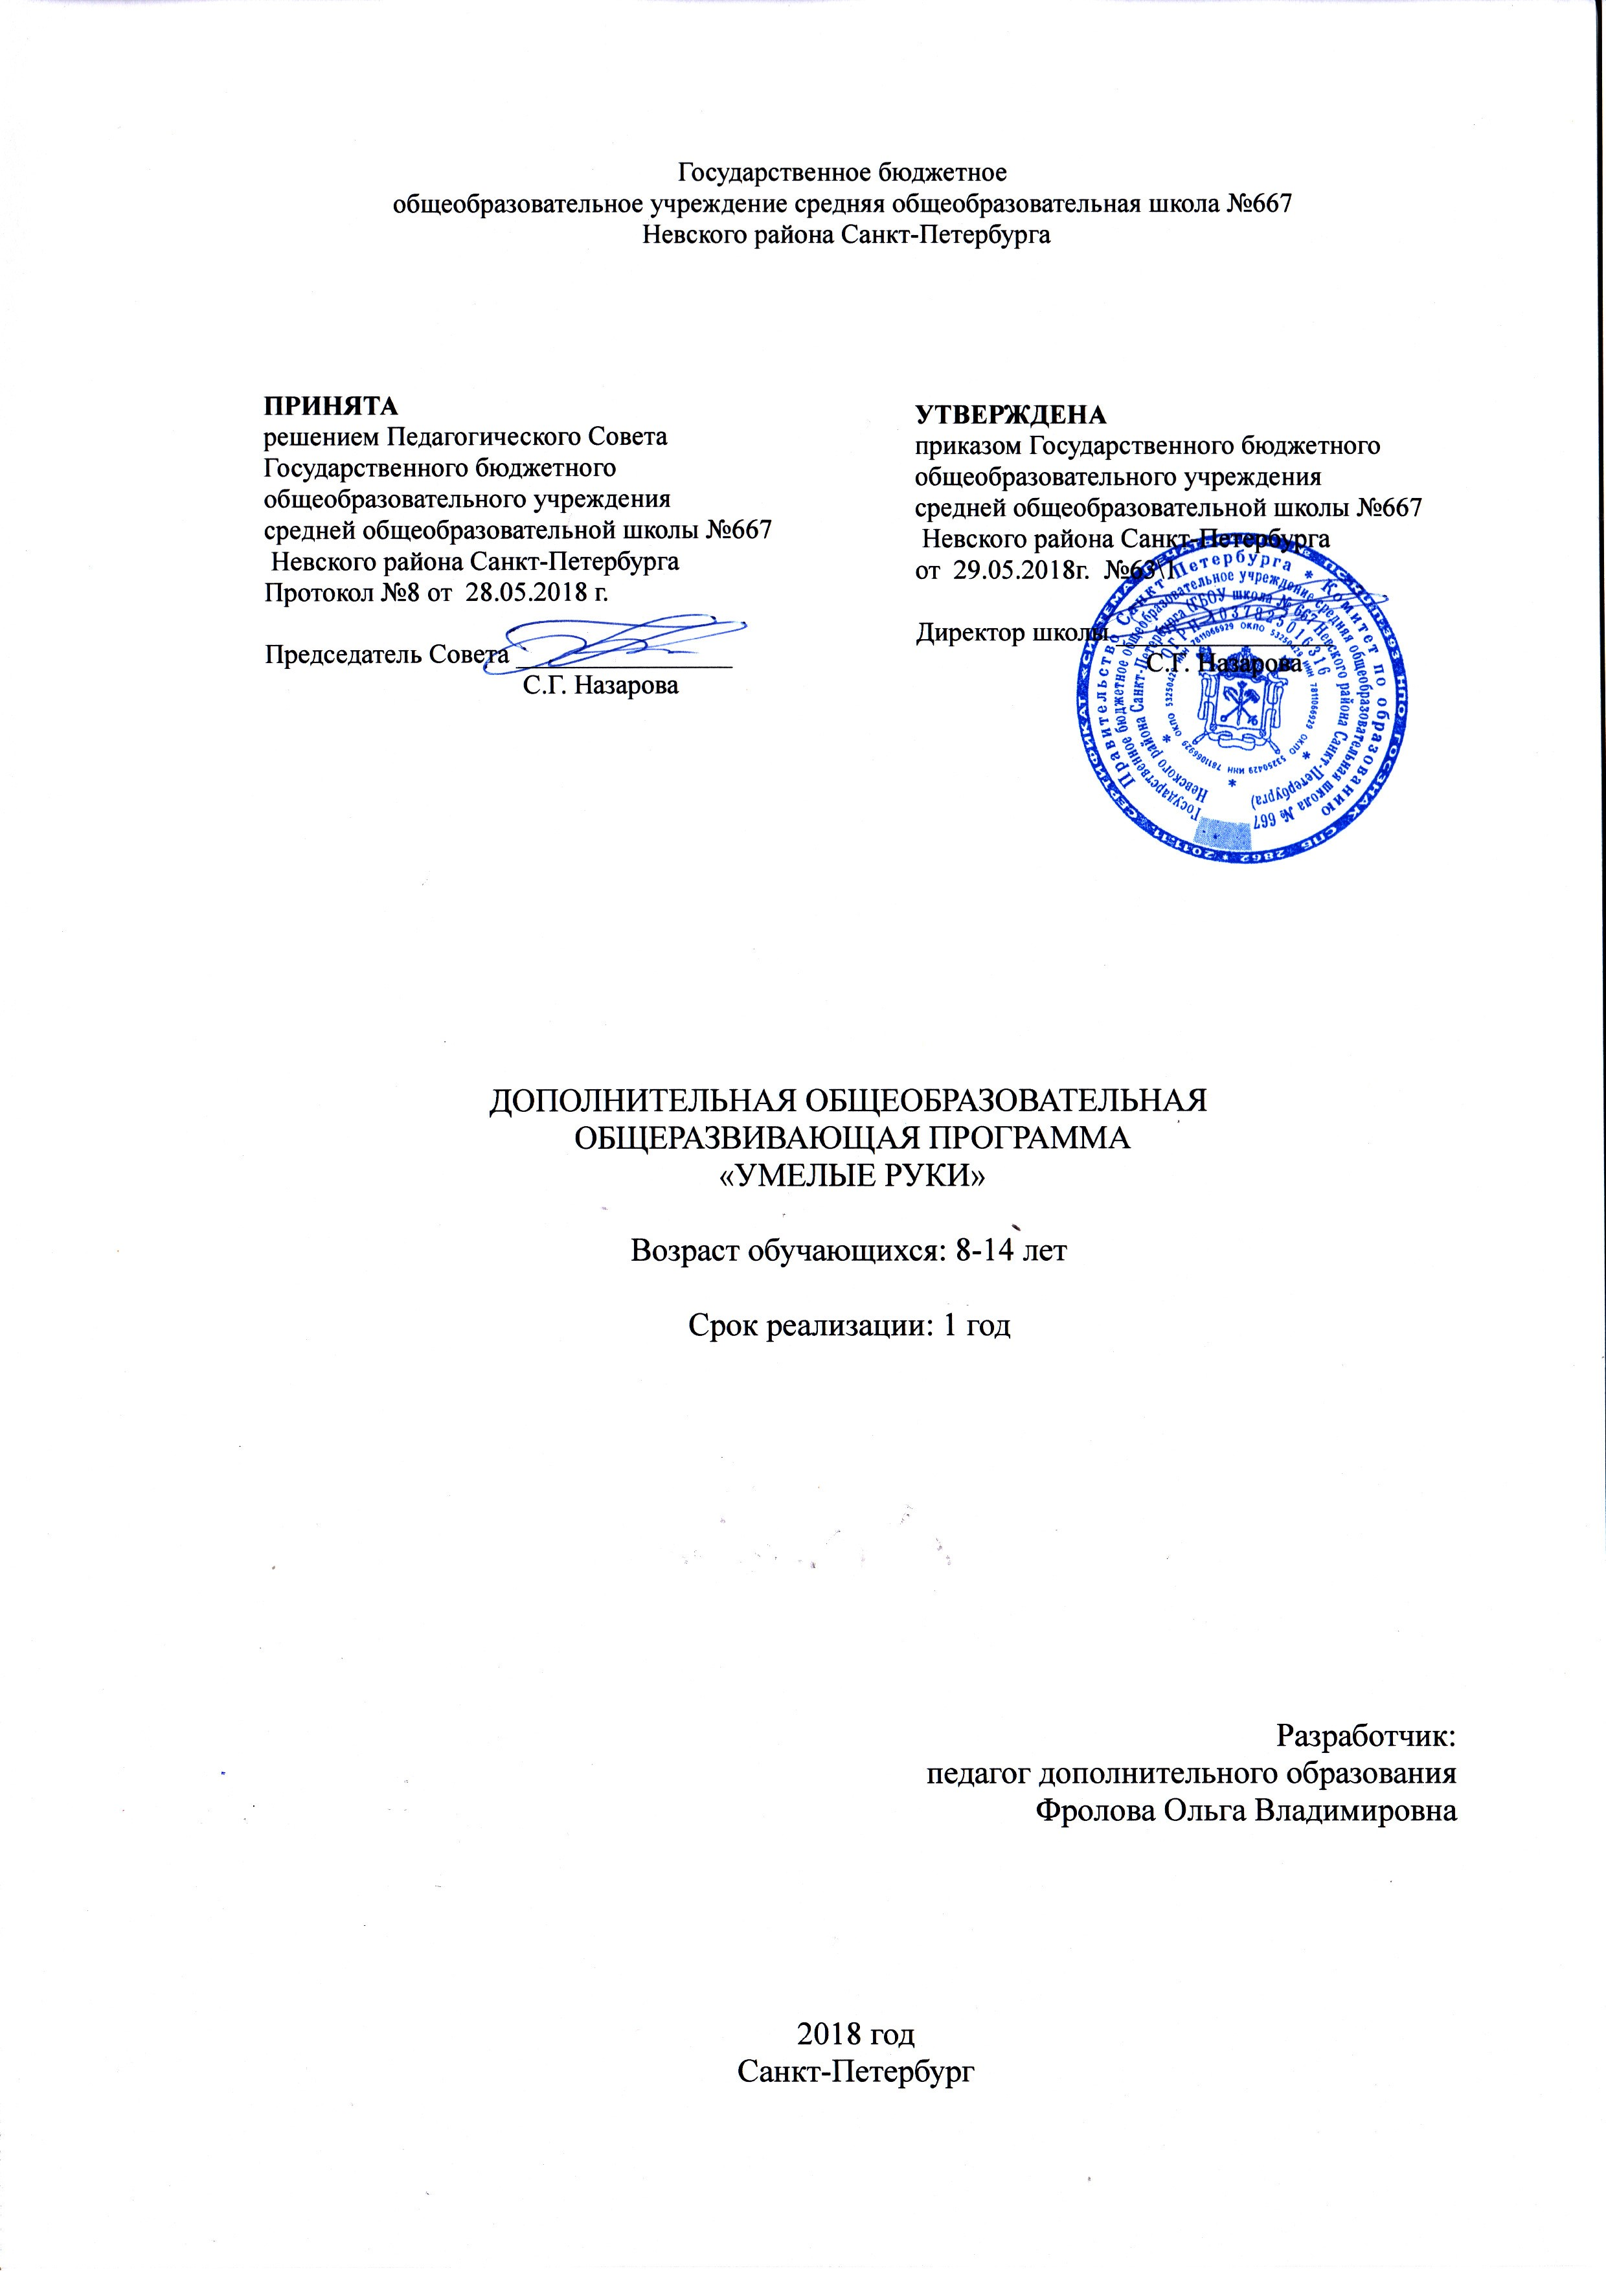

Пояснительная записка.
Программа «Умелые руки» является программой технической направленности общекультурного уровня освоения.
Программа разработана с учетом требований нормативно-правовых актов:
 | Нормативные акты
Основные характеристики программ | Федеральный закон от 29.12.2012 N 273-ФЗ «Об образовании в Российской Федерации» (далее - Федеральный закон N 273) (ст. 2, ст. 12, ст. 75)
Порядок проектирования | Федеральный закон N 273-ФЗ (ст. 12, ст. 47, ст. 75)
Условия реализации | Федеральный закон N 273-ФЗ (п. 1, 2, 3, 9 ст. 13; п. 1, 5, 6 ст. 14; ст. 15; ст. 16; ст. 33, ст. 34, ст. 75), СанПиН 2.4.4.3172-14 «Санитарно-эпидемиологические требования к устройству, содержанию и организации режима работы образовательных организаций дополнительного образования детей» (Постановление Главного государственного санитарного врача Российской Федерации от 4 июля 2014 г. N 41)
Содержание программ | Федеральный закон N 273-ФЗ (п. 9, 22, 25 ст. 2; п. 5 ст. 12; п. 1, п. 4 ст. 75), Приказ Министерства образования и науки Российской Федерации (Минобрнауки России) от 29 августа 2013 г. N 1008 «Порядок организации и осуществления образовательной деятельности по дополнительным общеобразовательным программам»; Концепция развития дополнительного образования детей/распоряжение Правительства РФ от 4 сентября 2014 г. N 1726-р
Организация образовательного процесса | Федеральный закон N 273-ФЗ (ст. 15, ст. 16, ст. 17; ст. 75) Приказ Министерства образования и науки Российской Федерации (Минобрнауки России) от 29 августа 2013 г. N 1008 «Порядок организации и осуществления образовательной деятельности по дополнительным общеобразовательным программам»; СанПиН 2.4.4.3172-14 «Санитарно-эпидемиологические требования к устройству, содержанию и организации режима работы образовательных организаций дополнительного образования детей» (Постановление Главного государственного санитарного врача Российской Федерации от 4 июля 2014 г. N 41)

Актуальность программы
Художественная обработка дерева занимает особое место среди технических кружков в системе дополнительного образования учащихся. С одной стороны, учащиеся связаны с различными видами техники: ручной инструмент, измерительный инструмент, работа с чертежами, работа на станочном оборудовании и т.д. С другой стороны, это прикладной вид деятельности. Наконец, это в прямом смысле слова вид художественного творчества, т.к. на любом этапе, в первую очередь, ставится задача сделать не просто пригодный для использования предмет, но и отвечающий эстетическим критериям. Здесь особую роль играет материал, из которого будет изготовлено будущее изделие. Именно древесина, как исходный материал, придает будущему изделию неповторимый вид. Даже один и тот же мастер, используя один и тот же чертеж и рисунок, не способен изготовить две совершенно одинаковые вещи. Мастер должен учитывать свойства материала, плотность дерева, расположение слоев, цвет, оттенок, рисунок и другие свойства заготовки, которые позволяют зачастую совершенно по-новому раскрыть авторский замысел.
Отличительная особенность программы «Умелые руки": само название говорит о том, что на первом месте стоит творческая сторона, позволяющая развить в ребенке любовь к прекрасному, научить его не только видеть красоту, но сначала в воображении представить нечто, а затем своими руками воплотить замысел, создавать уникальные красивые вещи из дерева, используя различные техники и технологии древообработки, и даже разрабатывать собственные технологии обработки дерева.
Адресат программы
В объединение «Умелые руки» принимаются все желающие учащиеся 8-14 лет, не имеющие медицинских противопоказаний для занятий для работы с лакокрасочными материалами и мотивированные на занятия .
Объем и срок реализации программы:
Программа рассчитана на 1 год -144 часа (2 раза в неделю по 2 часа)
Уровень освоения программы – общекультурный
ЦЕЛЬ ПРОГРАММЫ - развитие личности ребенка, способного к творческому самовыражению через овладение основами технологии изготовления изделий своими руками.
Задачи программы:
Образовательные задачи
- Обучить соблюдать требования охраны труда и техники безопасности;
- Обучить изготавливать поделки и сувениры с использованием различных материалов: древесина, фанера, ДВП, ДСП, и природного материала;
- Обучить выполнять работу коллективно, развивать проектные способности младших школьников.
Развивающие задачи
- Способствовать развитию системы знаний и умений, необходимых будущему хозяину дома.
- Способствовать развитию воображениея и фантазии, внимания, памяти, терпению, трудолюбию, интересу к истории родного края, его культуре;
- Способствовать развитию творческих способностей.
Воспитательные задачи
- Формировать гражданскую позицию, патриотизм.
- Воспитывать эстетический вкус, чувство прекрасного, гордость за свой выполненный труд.
- Воспитывать и развивать художественный вкус и уважение к труду.
- Воспитывать чувство товарищества, чувство личной ответственности.
Условия набора
В данный коллектив принимаются все желающие. Для занятий в кружке объединяются учащиеся, проявляющие достаточно устойчивый, длительный интерес к конкретным видам практической трудовой деятельности: конструированию и изготовлению изделий, выполнению практических работ.
Программа рассчитана на детей среднего школьного возраста 8-14 лет, пол учащихся значения не имеет. Нижняя граница возраста объясняется трудоемкостью выполнения, а также необходимостью начальной теоретической подготовки. Границы возраста могут варьироваться с учетом индивидуальных особенностей детей.
Набор детей на 1 год обучения проводится в августе месяце. Комплектование групп 1 года обучения проводится до 10 сентября.

Режим и форма занятий.
Группы 1 года обучения комплектуются в количестве 15 человек.
Занятия групп 1 года обучения проводятся 2 раза в неделю по 2 часа, то есть 1 год -144 часа в год.
В проведении занятий используются формы индивидуальной работы и коллективного творчества. Некоторые задания требуют объединения детей в подгруппы.
По видам на занятиях применяются следующие формы организации деятельности учащихся:
- Фронтальная
- Коллективная
- Групповая
- Индивидуальная

Планируемые результаты освоения программы

Личностные:
- Эмоционально-ценностное отношение к окружающему миру (семье, Родине, природе, людям); толерантное принятие разнообразия культурных явлений
- Художественный вкус и способность к эстетической оценке результатов ручного труда, нравственной оценке своих и чужих поступков;
- Способность к художественному познанию мира, умение применять полученные знания в собственной творческой деятельности;
- Навыки использования различных материалов для работы в разных техниках (резьба по дереву, декупаж, выжигание), использование умений для создания красивых вещей и их украшения.

Метапредметные:
- Умение видеть и воспринимать проявления художественной культуры в окружающей жизни (техника, музеи, архитектура, дизайн, скульптура)
- Активное использование навыков работы с инструментами и приёмов декоративно-прикладного творчества
- Формирование мотиваций и умений организовывать самостоятельную деятельность;
- Формирование способности оценивать результаты своего труда и труда товарищей.

Предметные:
Понимание значения ручного труда в жизни человека и общества, умение отличать виды и роботы по дереву
- Умение различать и передавать в художественно-творческой деятельности характер, эмоциональное состояние и свое отношение к природе, человеку, обществу
- Способность высказывать мнение о художественных особенностях произведений
- умение использовать различные материалы и средства для выполнения художественной обработки древесины и металла

КАЛЕНДАРНЫЙ УЧЕБНЫЙ ГРАФИК
дополнительной общеобразовательной общеразвивающей программы
«Умелые руки» на 2018-2019 учебный год

Продолжительность учебного года – 37 недель.
Начало занятий 01.09.2018г.
Окончание занятий 31.05.2019г

Год обучения | Дата начала занятий | Дата окончания занятий | Количество учебных недель | Количество учебных часов | Режим занятий
1 год | 1 сентября | 31 мая | 39 | 144 | 2 раза по 2 часа

Режим работы в период школьных каникул:
Занятия проводятся по утвержденному временному расписанию, составленному на период каникул в форме сборных творческих групп.

Материально техническое обеспечение программы:
Учебно-материальная база мастерских , оборудование, оснащение:
(станки, оборудование, столярный верстак, лобзик, приборы для выжигания, СТД-100, резцы по дереву, ножовки по дереву, кернер, киянка, рубанок и т. д. ручные инструменты и др.) позволяет проводить все технологические операции, свойственные художественной обработке древесины в условиях общеобразовательной школы.
Место проведения занятия:
-столярная мастерская. Имеется паспорт данного помещения, где указаны все данные по столярной мастерской.

Учебный план программы «Умелые руки»
1 год обучения
№ | Тема | Кол-во часов |  |  | Формы контроля
№ | Тема | Всего | теория | практика | Формы контроля
1 | Тема 1. Вводное занятие | 2 | 0 | 2
2 | Тема 2. Выпиливание лобзиком | 40 | 4 | 36
3 | Тема 3. Выжигание на фанере | 44 | 4 | 40
4 | Тема 4. Проектная деятельность | 36 | 4 | 32
5 | Тема 5. Участие в выставках и конкурсах | 20 | 2 | 18
6 | Тема 6. Итоги года | 2 | 0 | 2
 | ИТОГО | 144 | 14 | 130

Содержание программы 1 года обучения
Тема 1. Вводное занятие
Тема 2. Выпиливание лобзиком 40 часов
- Рабочее место. Устройство лобзика.
- Древесина, породы древесины, фанера.
- Заправка полотна (пилки) в лобзик.
- Выбор рисунка, подготовка основы для выпиливания.
- Приемы выпиливания.
- Подготовка заготовки (фанера).
- Перевод рисунка на основу.
- Работа над объектом, выпиливание по внешнему контуру.
- Выпиливание по внутреннему контуру (приемы).
- Инструменты для создания отверстий: коловорот, сверлильный станок. Приемы работы.
- Работа над объектом (выпиливание по контуру).
- Отделка, зачистка изделия. Оценка работы.
Тема 3. Выжигание на фанере 44 часа
- Рабочее место. Устройство выжигателя.
- Древесина, породы древесины, изготовление материала.
- Зачистка(шлифовка) основы для выжигания.
- Подготовка основы заготовки (фанера) для выжигания .
- Приемы выжигания.
- Выбор рисунка, Перевод рисунка на основу. Перевод рисунка на основу.
- Работа над объектом, выжигание по контуру.
- Приёмы выжигания рамок.
- Работа над объектом, выжигание рамки.
- Отделка, зачистка изделия. Оценка работы.
- Отделка изделия. Оценка.
Тема 4. Проектная деятельность 36 часов
Тема 5. Участие в выставках и конкурсах 20 часов
Тема 6. Итоги года 2 часа

ОЦЕНОЧНЫЕ И МЕТОДИЧЕСКИЕ МАТЕРИАЛЫ:

Результативность образовательной программы.
Для отслеживания результативности образовательной деятельности по программе проводятся: входной, текущий, промежуточный и итоговый контроль.

Входная диагностика проводится в сентябре с целью выявления первоначального уровня знаний, умений и навыков, возможностей детей
Формы: наблюдение, тестирование.
Текущий контроль отслеживается на занятиях в течение всего учебного года для отслеживания уровня освоения учебного материала программы и развития личностных качеств учащихся
Формы:
-педагогическое наблюдение;
-опрос на выявление умения рассказать правила выполнения упражнений, знание инструментов и их предназначения;
-выполнение тестовых заданий на знание терминологии и истории столярного дела;
-анализ педагогом и учащимся качества выполнения заданий.
Промежуточный контроль предусмотрен 2 раза в год (декабрь, май) с целью выявления уровня освоения программы учащимися и корректировки процесса обучения.
Способы проверки ожидаемых результатов:
а) устный опрос;
б) тестирование обучащихся;
в) выдача индивидуальных и групповых заданий и проверка их выполнения;
г) оценка педагогом правильности и рациональности, выбираемых обучающимися способов решения поставленных перед ними заданий;
д) создание проблемных ситуаций и поиск обучающимися путей их решения под контролем педагога.
е) участие в конкурсах, фестивалях (Выставки работ, конкурсы, анализ выполнения программы, анализ участия обучающихся в конкурсах, выставках).
Формы подведения итогов реализации дополнительной образовательной программы - выполнение зачётных заданий по каждому разделу, требующее комплексного применения полученных учащимся знаний.

Основные технологии, используемые при реализации программы:
- здоровьесберегающие;
- проектная деятельность;
- интерактивные;
- технологии индивидуальной работы с обучающимися..
Формы контроля:
- Педагогическое наблюдение
- Анализ качества изготовления работ
- Анализ приобретенных навыков общения
- Выставки
- Анализ участия коллектива и каждого учащегося в мероприятии

Формы фиксации результатов:
- Информационная карта «Определение уровня развития личностных качеств учащихся»
- «Карта учета творческих достижений учащихся» (участие в соревнованиях и других мероприятиях)
- Анкета для родителей «Степень удовлетворенности родителей качеством образовательных услуг в объединении»
- Анкета для учащихся «Изучение интереса учащихся к занятиям в объединении»
- Видеозаписи и фотографии выступлений на конкурсах

СПОСОБЫ И ФОРМЫ ПРЕДЪЯВЛЕНИЯ РЕЗУЛЬТАТОВ
- Выставки
- Итоговые занятие
- Открытые занятия
- Диагностические карты
- Тесты
- Аналитические справки
- Портфолио
- Защита творческих работ

Литература:
Для учителя:
1. Кругликов Г.И. , Симоненко В.Д., Цырлин М.Д. Основы технического творчества. – М., 1996.
2. Марченко А.В., Сасова А.И., Гуревич М.И. Сборник нормативно – методических материалов по технологии. – М.: Вентана – Граф, 2002.
3. Разумовский В.Г. Развитие технического творчества учащихся. – М., Уч.пед.изд, 1961.
4. Симоненко В.Д. Методика обучения учащихся основам предпринимательства. Учебное пособие. – Брянск, 1994.
5. Спенс У. Работы по дереву. – М.: ЭКСМО, 2006.
6. Творческие проекты учащихся 5 – 9 классов общеобразовательных школ / Под редакцией В.Д. Симоненко. – Брянск, 1996.
7. Федотов Г.Я. Дарите людям красоту. – М.: Просвещение, 1985.

Для учащихся:

1. Глозман А.Е., Глозман Е.С., Ставрова О.Б., Хотунцев Ю.Л. Технология. Технический труд, 5 – 9 классы. – М., 2004.
2. Коваленко В.И., Кулененок В.В. Объекты труда, 5 – 9 классы. – М.: Просвещение, 1990.
3. Лукачи А. Игры детей мира. – М.: Молодая гвардия, 1977.
4. Рихвк Э.В. Мастерим из древесины. – М.: Просвещение, 1989.
5. Пешков Е.О., Фадеев Н.И. Технический словарь школьника. – М.: Просвещение, 1963.
6. Симоненко В.Д. Сборник творческих проектов учащихся по технологии. – М.: Издательский центр «Вентана – Граф», 2005.
7. Соколов Ю.В. Альбом по выпиливанию. – М. : Лесная промышленность,1991.

Приложение №1
